В экспозиции и деловой программе приняли участие около 1,5 тыс. ведущих российских предприятий, представлены в частности техника и экипировка нового поколения, которые могут быть востребованы спасательными формированиями.

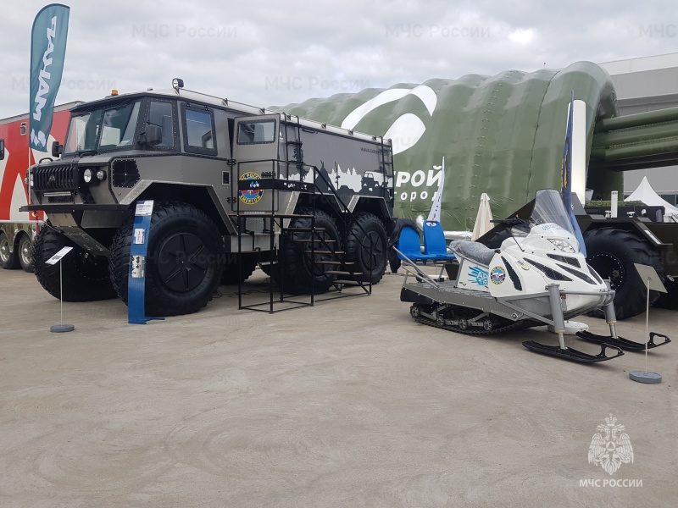
Свою продукцию продемонстрировали производители отечественной тяжелой техники, на стендах разработчиков - противопожарные системы, десантируемые робототехнические комплексы и другие разработки.
На стенде МЧС России для гостей и участников форума представлены выставочные экспонаты и оборудование, разработанные специалистами ВНИИ ГОЧС (ФЦ) МЧС России и ВНИИГО ЧС. В его работе принял участие директор Департамента образовательной и научно-технической деятельности Александр Бондар.
«Предлагаем развивать сотрудничество по самым разным направлениям, в том числе в подготовке кадров, в обучении иностранных военнослужащих и повышении их квалификации, в проведении совместных командно-штабных и других учений. И рассчитываем, что, как и прежде, на полях форума будут подписаны важные соглашения и экспортные контракты» - отметил Президент РФ Владимир Путин на открытии Форума.
Среди представленных образцов - огнетушитель специальный переносной ОСП-4, разработанный специалистами ВНИИПО. Тушит пожар струей воздушно-механической пены, которая изолирует возгорание от кислорода атмосферы космического корабля и охлаждает зону горения. Свойства огнетушащей пены в огнетушителе достаточно уникальна и приспособлена к условиям невесомости.
Дыхательные аппараты КИП-8, КИП-10 - аппараты с замкнутым циклом дыхания, регенерацией газовой смеси с использованием сжатого газообразного кислорода. Они предназначены для защиты органов дыхания и зрения человека при выполнении работ, связанных с тушением пожара в непригодной для дыхания среде.
Также на стенде спасательного ведомства представлены гидравлический спасательный инструмент, в том числе гидравлические ножницы НГ-16, предназначенные для резки металла при тушении пожаров и проведения аварийно-спасательных работ, комплекты боевой одежды пожарных, а также макеты аварийно-спасательной и пожарной техники.
В рамках форума МЧС России также представляет образцы специализированной техники. Среди них - вездеход «Бурлак», снегоболотоход «Феникс» (модификация для пожаротушения), дистанционно-управляемая грузовая платформа ТПУ, минный трал МТ-1 (опытный образец) на полуприцепе-трале и другие перспективные разработки.

